C:\Users\SENA.DESKTOP-L0GLE2A\Pictures\lineas2.png **Manual Rápido Acceso**

**Índice**

-Introducción………………………………………………………..Pg 2

**Usuarios**

-Registrarse como usuario…………………………………………Pg 3

* ¿Cómo registrar datos personales?................................Pg 4
* ¿Cómo registrar datos del vehículo?.............................. Pg 5
* Mensaje de finalización……………………………………Pg 6

-Iniciar sesión……………………………………………………....Pg 7

-Actualizar datos personales…………………………………......Pg 8

-Actualizar datos de vehículo……………………………………..Pg 9

-Consultas

* Datos personales…………………………………………..Pg 10
* Datos del vehículo………………………………………....Pg 11
* Consultar estado……………………………………………Pg 12

**Administrador**

-Iniciar sesión………………………………………………………Pg 13

-Ver balance general………………………………………………Pg 14

-Aprobar usuarios………………………………………………….Pg 15

-Cambiar estado de usuario…...………………………………....Pg 16

-Eliminar usuario…………………………………………………..Pg 17

C:\Users\SENA.DESKTOP-L0GLE2A\Pictures\lineas2.png

**Introducción**

Rápido Acceso es un sistema diseñado para mejorar la seguridad y el control de la entrada y salida del parqueadero de bicicletas y motos del CEET (centro de electricidad electrónica y telecomunicaciones), con el fin de hacer más eficaz el servicio.

Este sistema es de tipo digital y web, tiene una página la cual se registran los usuarios y un dispositivo lector de código de barras el cual da acceso a los datos registrados para capturar la información y la validación.

C:\Users\SENA.DESKTOP-L0GLE2A\Pictures\lineas2.png

**Registrarse como usuario**

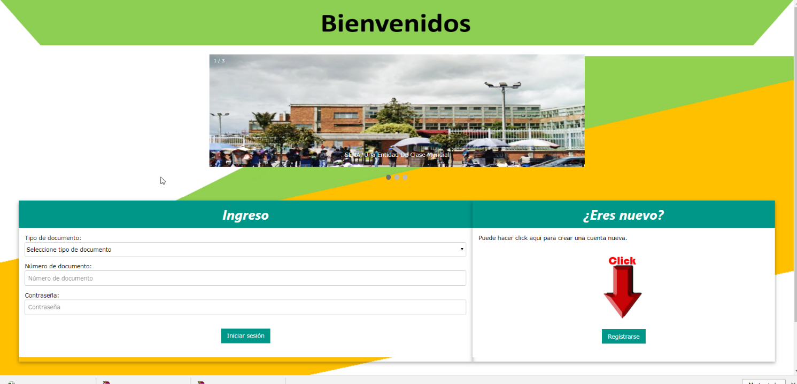

Si el usuario desea registrarse deberá entrar a la página de inicio Rápido Acceso y deberá darle click al botón **REGISTRARSE.**

C:\Users\SENA.DESKTOP-L0GLE2A\Pictures\lineas2.png

**•         ¿Cómo registrar datos personales?**

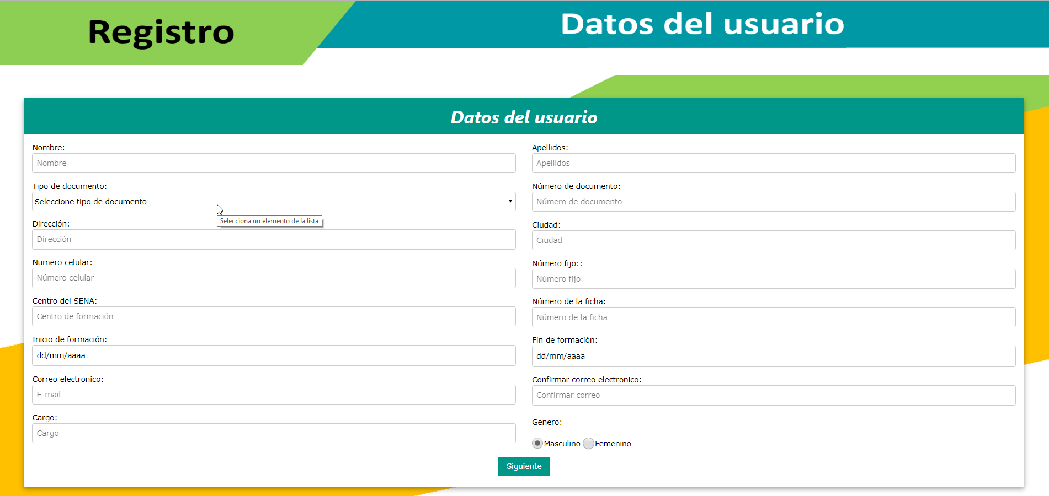

Una vez dado click en el botón **REGISTRARSE** aparecerá un formulario con los datos personales que se deben diligenciar, al terminar dará click al botón **SIGUIENTE**.

C:\Users\SENA.DESKTOP-L0GLE2A\Pictures\lineas2.png

• ¿Cómo registrar datos del vehículo?

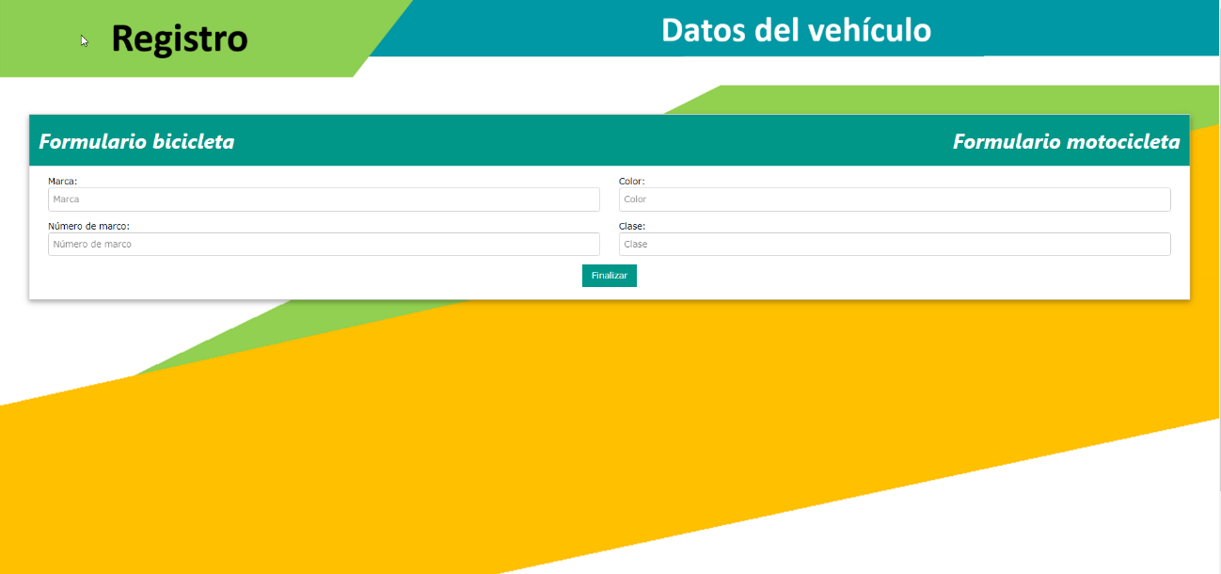

Si el usuario tiene como vehículo una moto darle click **AQUÍ**

Si el usuario tiene como vehículo una bicicleta darle click **AQUÍ**

Una vez terminado de diligenciar el formulario de datos personales, seleccionara la clase vehículo ya sea moto o bicicleta y le aparecerá el formulario a diligenciar, cuando termine de llenar el formulario dar click en el botón **FINALIZAR**.

* C:\Users\SENA.DESKTOP-L0GLE2A\Pictures\lineas2.png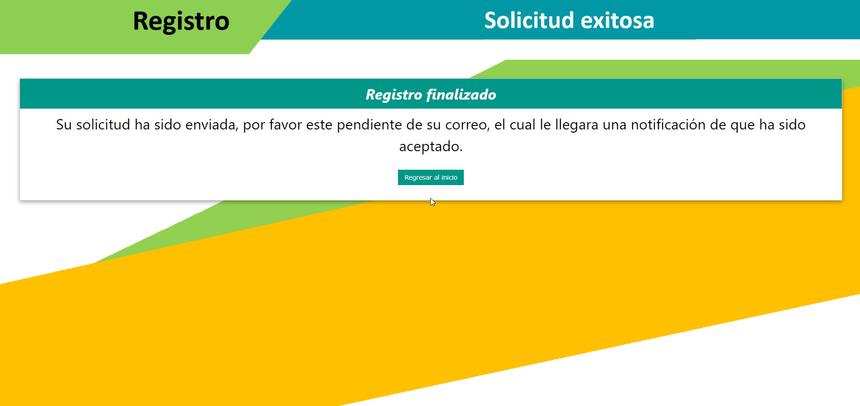**Mensaje de finalización**

Si su solicitud fue realizada exitosamente, aparecerá este mensaje, si no regrese al inicio e intente de nuevo.

C:\Users\SENA.DESKTOP-L0GLE2A\Pictures\lineas2.png

* **Iniciar sesión**

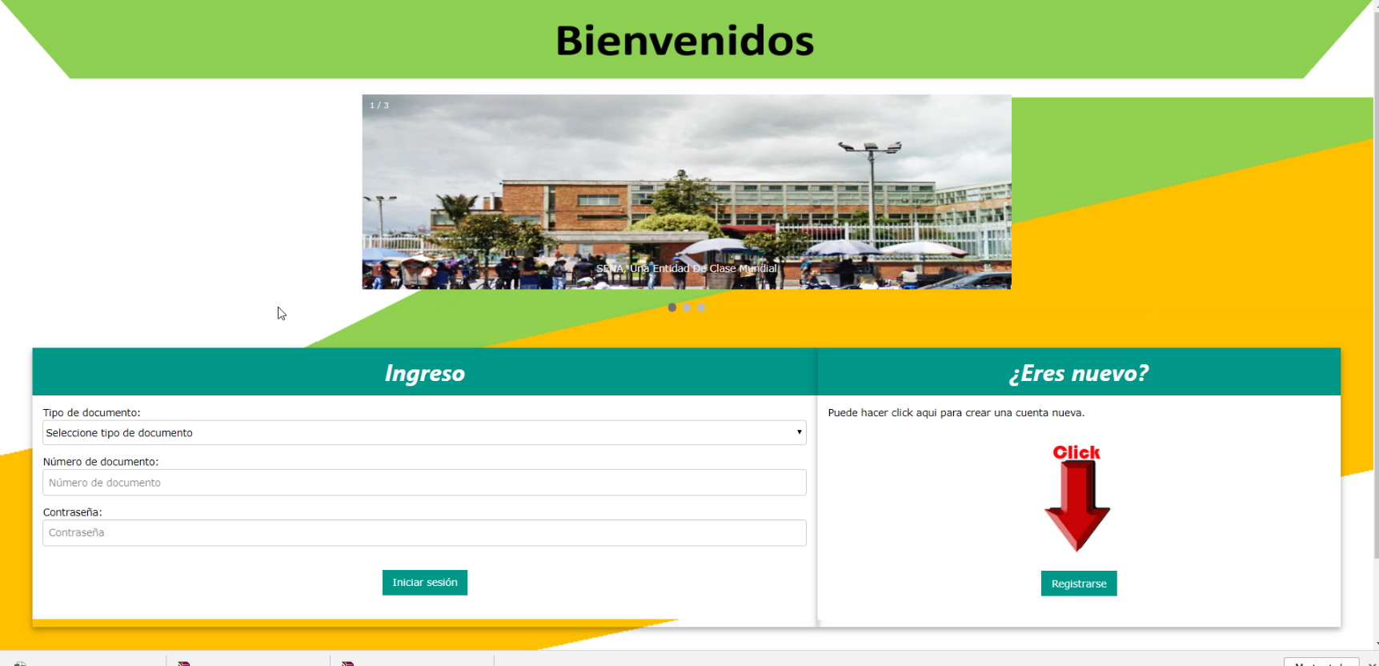

Después de haberse registrado podrá iniciar sesión e ingresar al perfil usuario.

C:\Users\SENA.DESKTOP-L0GLE2A\Pictures\lineas2.png

* **Actualizar datos personales**

Una vez el usuario ya este registrado, desde su perfil tendrá la opción de actualizar sus datos personales.

* C:\Users\SENA.DESKTOP-L0GLE2A\Pictures\lineas2.png**Actualizar datos del vehículo**

El usuario podrá modificar los datos del vehículo desde su perfil.

* C:\Users\SENA.DESKTOP-L0GLE2A\Pictures\lineas2.png**Consultar datos personales**

El usuario tendrá una opción para verificar sus datos personales.

* C:\Users\SENA.DESKTOP-L0GLE2A\Pictures\lineas2.png**Consultar datos del vehículo**

El usuario tendrá una opción para verificar los datos del vehículo.

* C:\Users\SENA.DESKTOP-L0GLE2A\Pictures\lineas2.png**Consultar estado**

El usuario podrá consultar su estado ya sea activo o inactivo en el uso del parqueadero.

C:\Users\SENA.DESKTOP-L0GLE2A\Pictures\lineas2.png**Administrador**



El administrador deberá iniciar sesión para poder tener acceso a los datos de los usuarios.

* C:\Users\SENA.DESKTOP-L0GLE2A\Pictures\lineas2.png**Ver balance general**

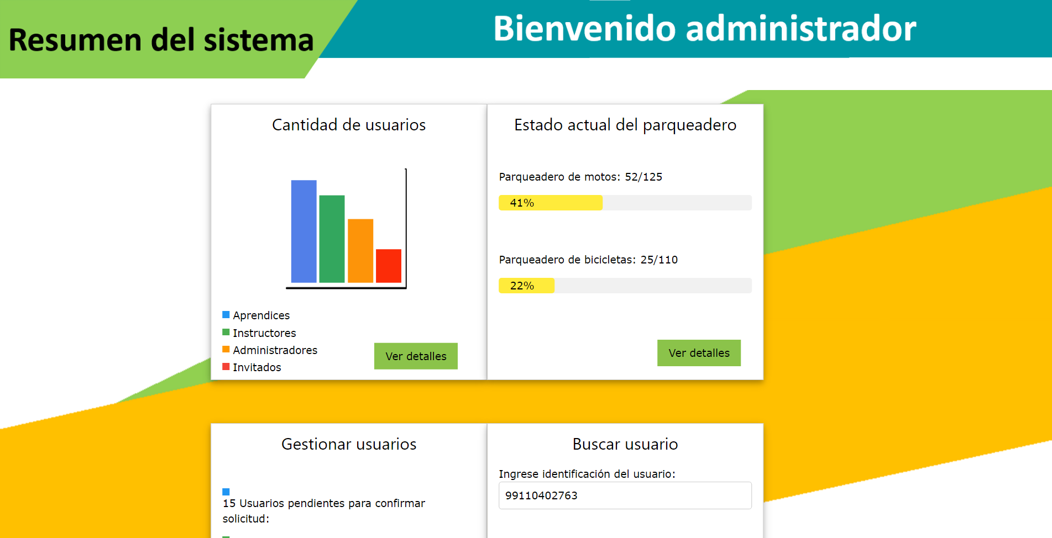

Podrá buscar fácilmente un usuario.

El administrador podrá ver en la página principal un balance general del usuario y los estados en que se encuentran.

* C:\Users\SENA.DESKTOP-L0GLE2A\Pictures\lineas2.png**Aprobar usuarios**

El administrador podrá ver las solicitudes del usuario y revisara que cumpla con todos los requisitos solicitados para el uso del sistema del parqueadero y tendrá la opción de aprobar o no la solicitud.

* C:\Users\SENA.DESKTOP-L0GLE2A\Pictures\lineas2.png**Cambiar estado de usuario**

Una vez el usuario este aprobado y este en modo **ACTIVO**, el administrador podrá cambiar de **ACTIVO** a  **INACTIVO.**

* C:\Users\SENA.DESKTOP-L0GLE2A\Pictures\lineas2.png**Eliminar usuario**

Cuando el usuario deja de utilizar el servicio por tres meses o más, el administrador podrá eliminar a dicho usuario.